**CODELAB 6: PERSISTENCIA DE DATOS**

**EJERCICIO ROOM**

Esta aplicación se basa en un inventario en el cual puedes añadir los productos que quieras y quedaran registrados en la base de datos, además podremos vender los productos de forma individual o eliminarlos directamente si nos hemos quedado sin stock.

**PANTALLA PRINCIPAL**

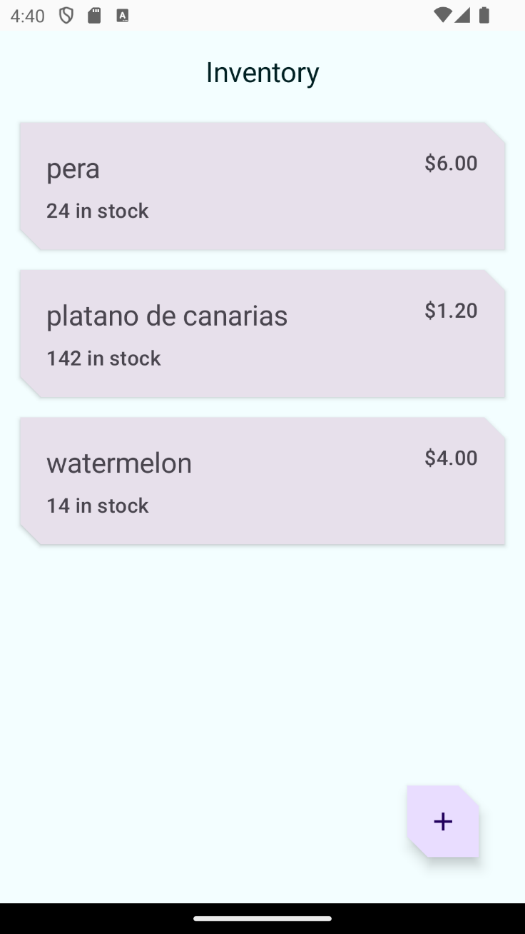

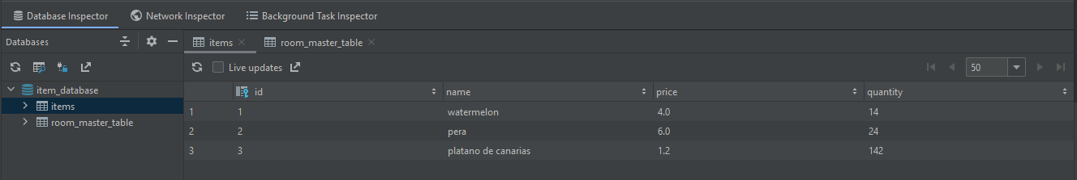

**PANTALLA PARA AÑADIR ITEM**

Tras pulsar el + de la pantalla principal se nos abrirá la pantalla de añadir ítems que nos permitirá añadir los nuevos productos que tengamos pudiendo introducir el nombre, precio y cantidad y que se quede registrado en nuestra base de datos.

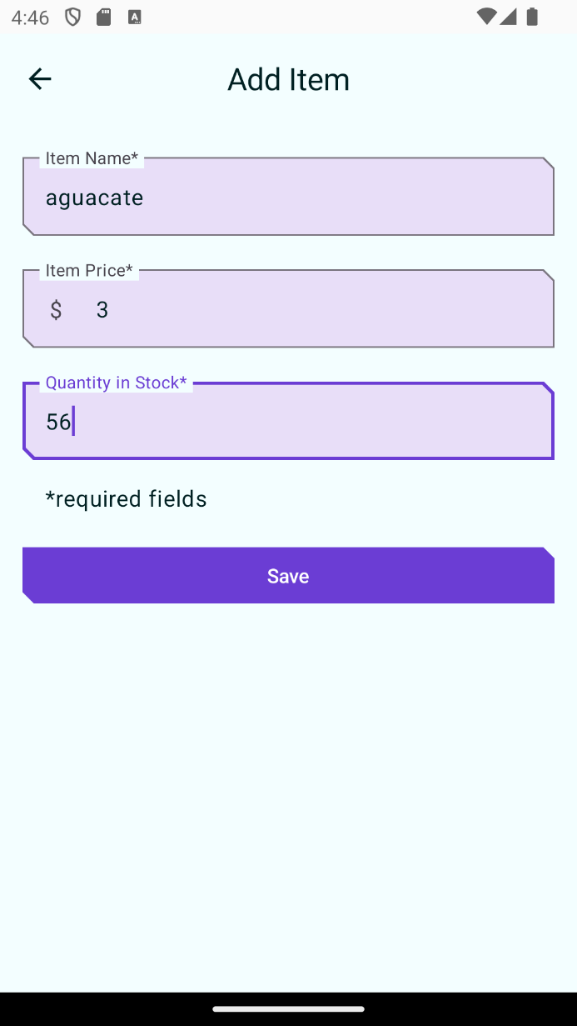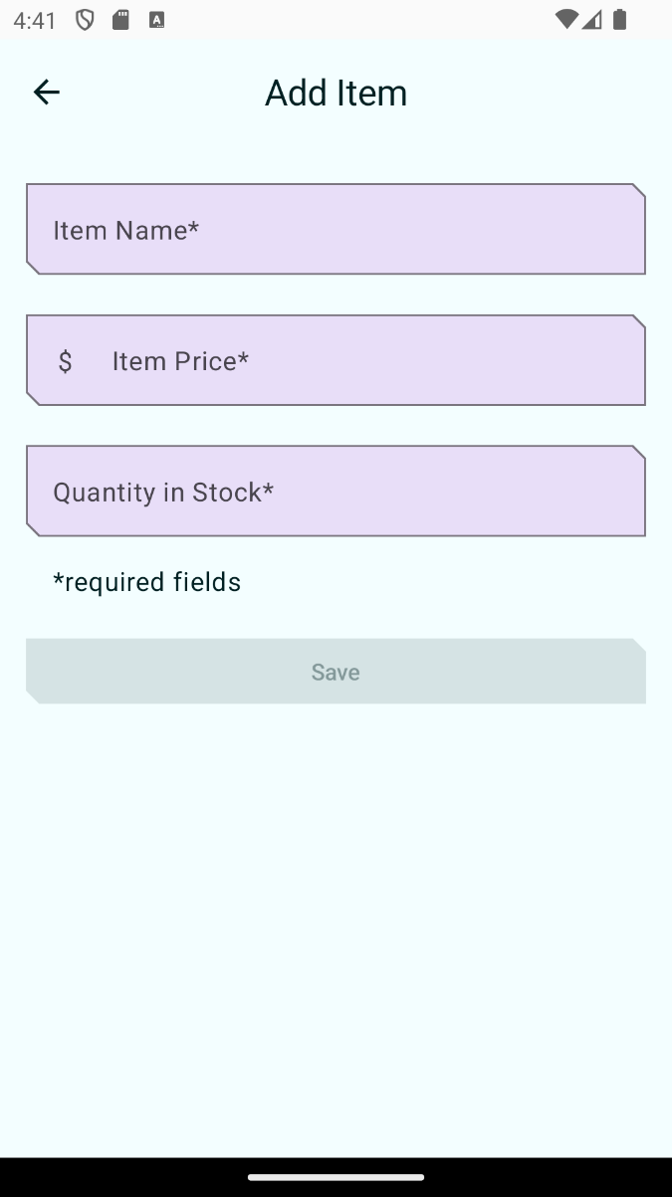

Como podemos observar se ha añadido correctamente aguacate a nuestro inventario y se ha actualizado nuestra base de datos.

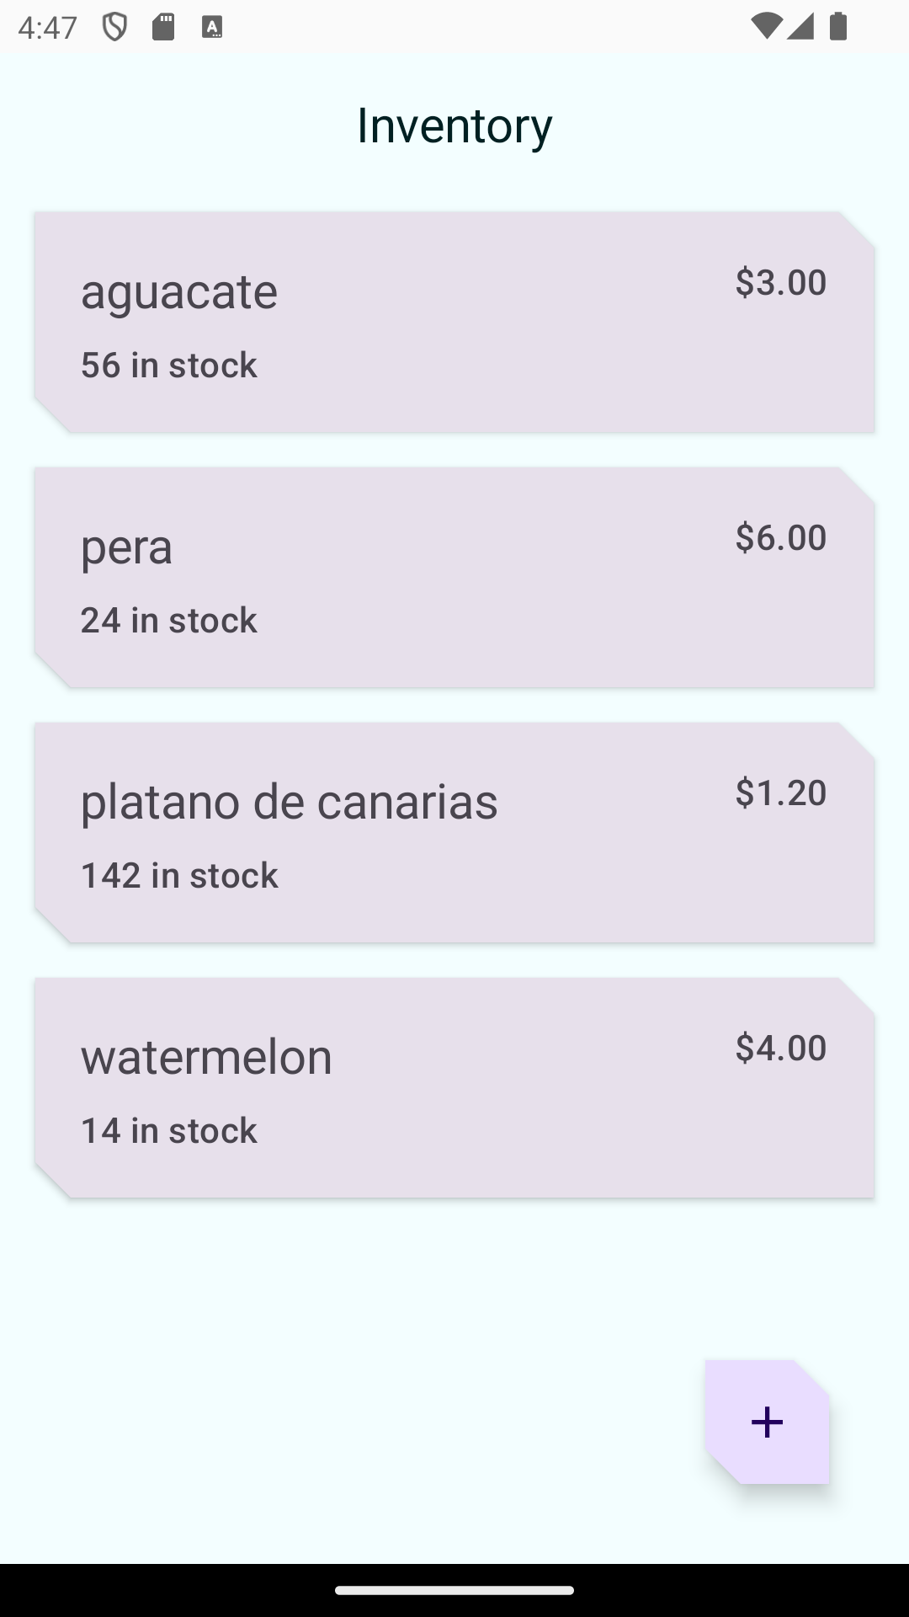

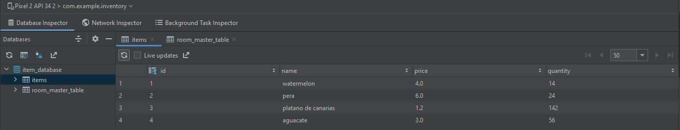

**PANTALLA DE DETALLES**

En esta pantalla se nos mostrarán los detalles de nuestros productos, pudiendo clicar en el botón de sell si hemos vendido alguno para actualizarlo o el botón de delete si deseamos eliminar nuestro producto de inventario

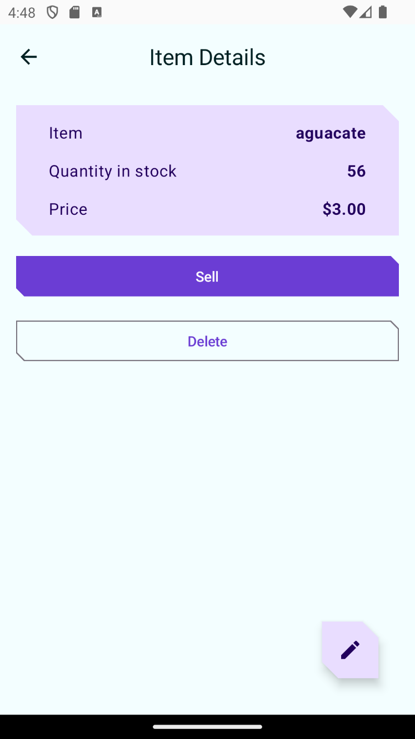

Tras clicar 2 veces en sell observamos que ha

disminuido la cantidad.

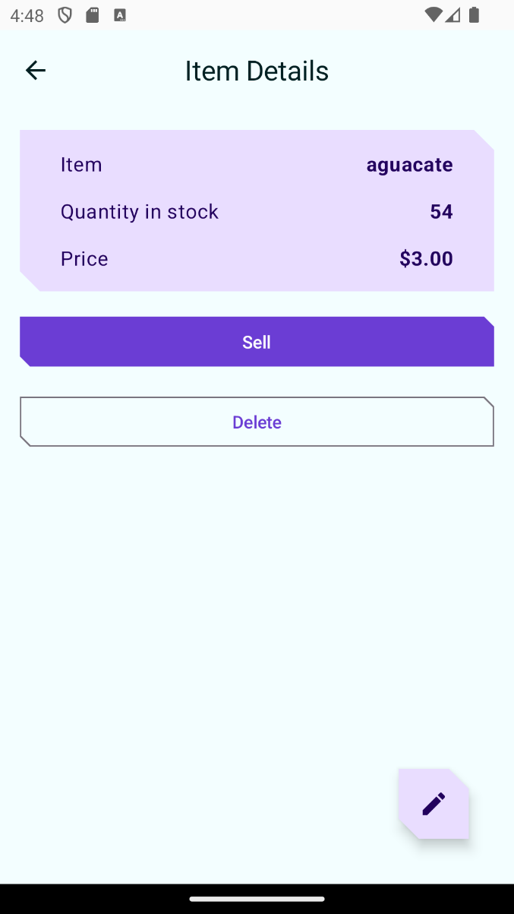

Si clicamos en la opción de delete observamos que nos aparece un panel de atención por si estamos seguros de que queremos eliminarlo, tran decirle que si este lo eliminara y se eliminara tanto del inventario como de la base de datos

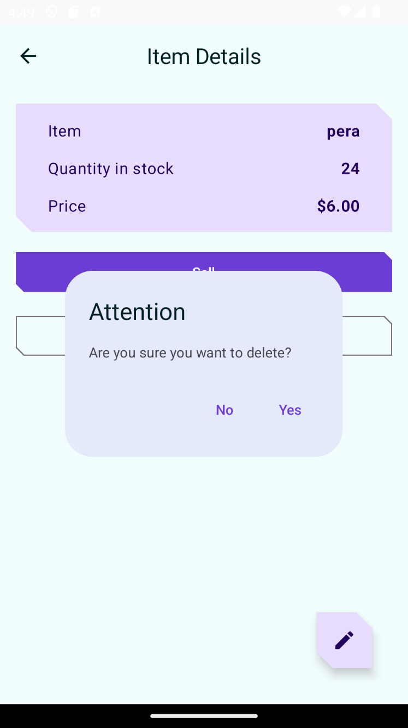

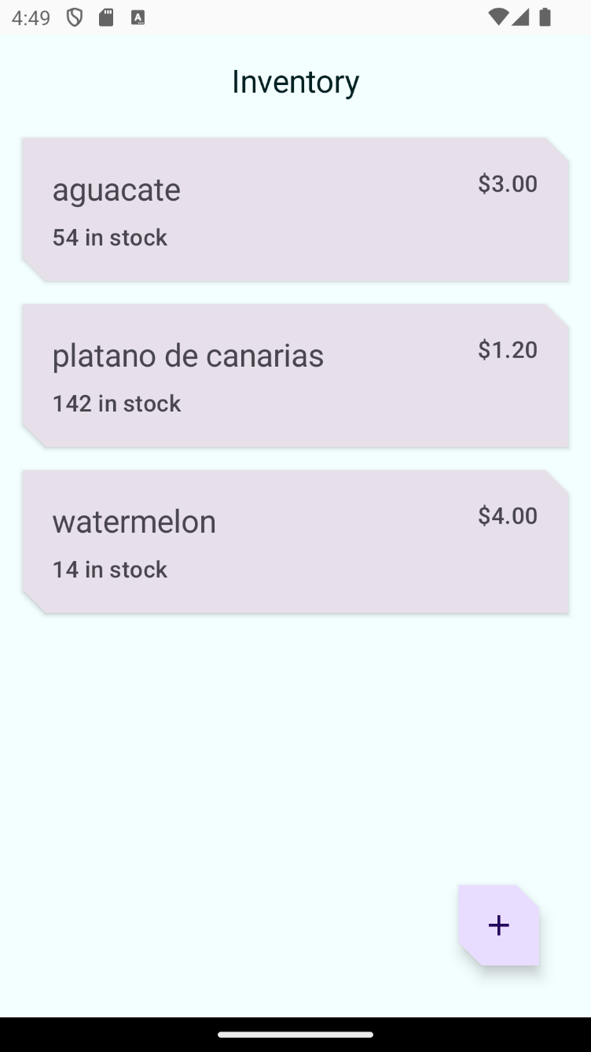

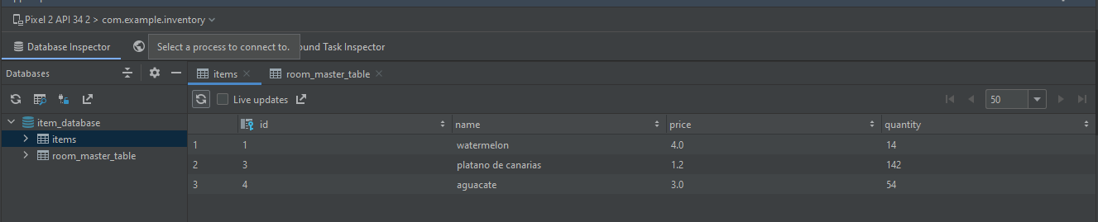

**PANTALLA EDICIÓN**

Si clicamos en el lápiz que nos aparece abajo a la derecha en la pantalla se nos abrirá una nueva interfaz en la cual podremos editar todas las características de nuestro producto(nombre, precio, cantidad).

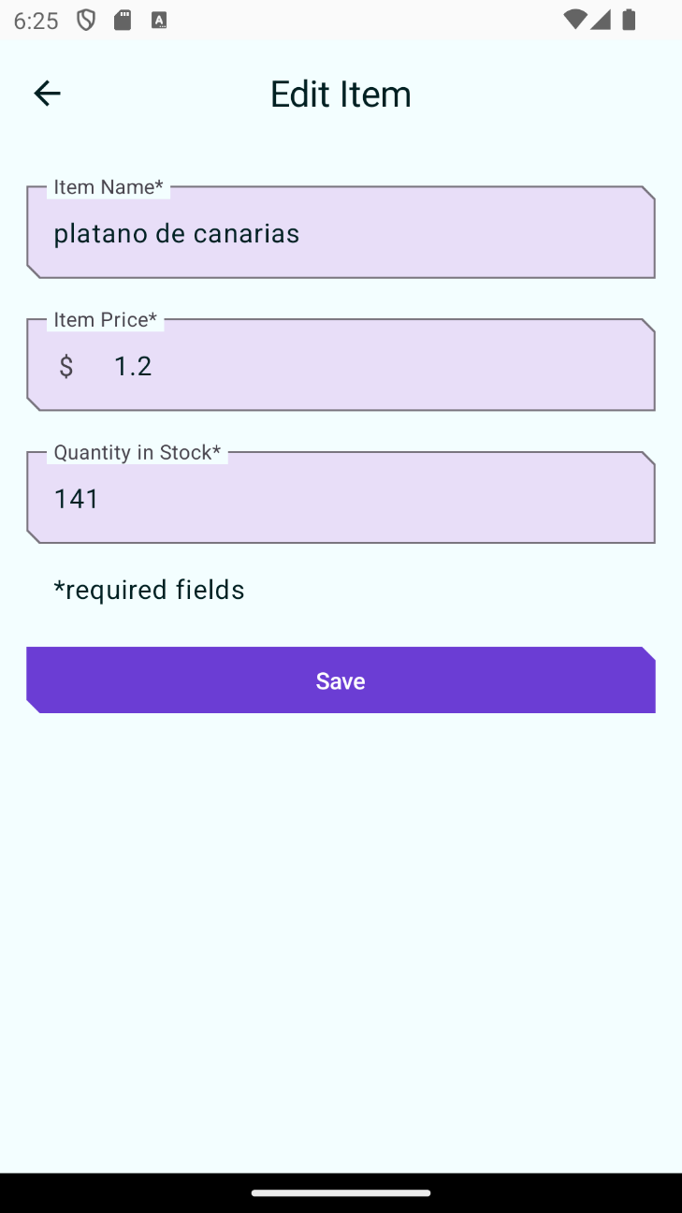

**Práctica: Compila la app de Bus Schedule**

La aplicación se encargara de ofrecernos informacion sobre la hora a la que el siguiente bus que pasa, además del horario especifico de las paradas de buses seleccionadas.

**PANTALLA PRINCIPAL**

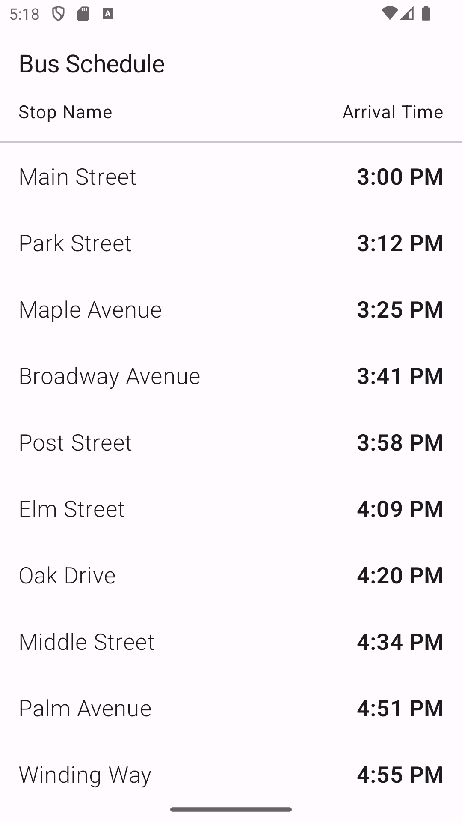

´

**PANTALLA DE LOS HORARIOS DE BUS**

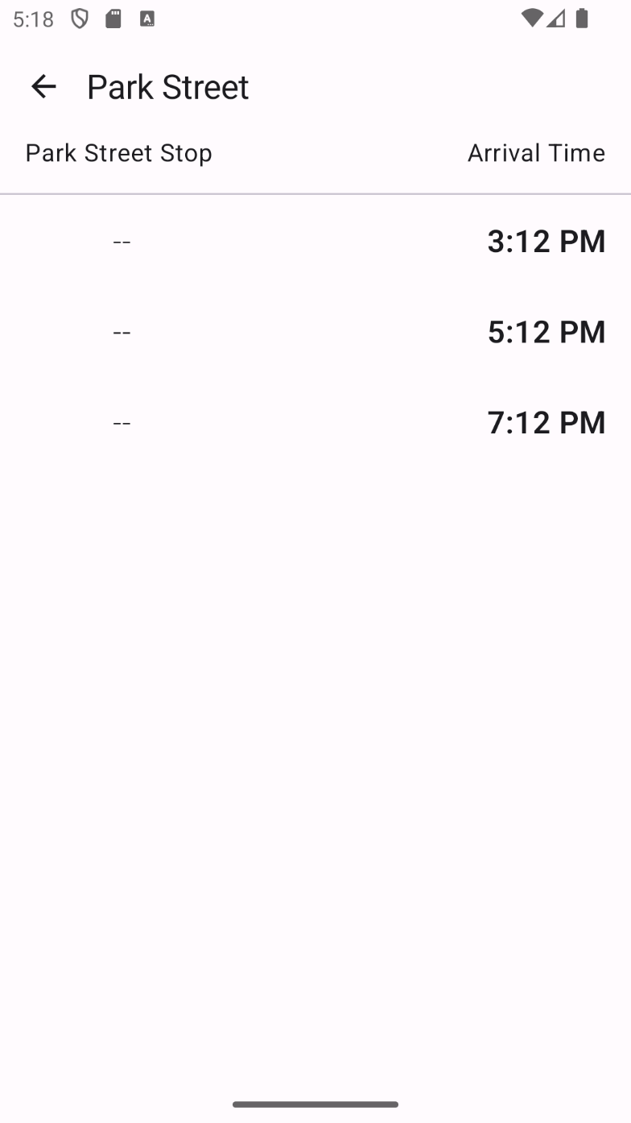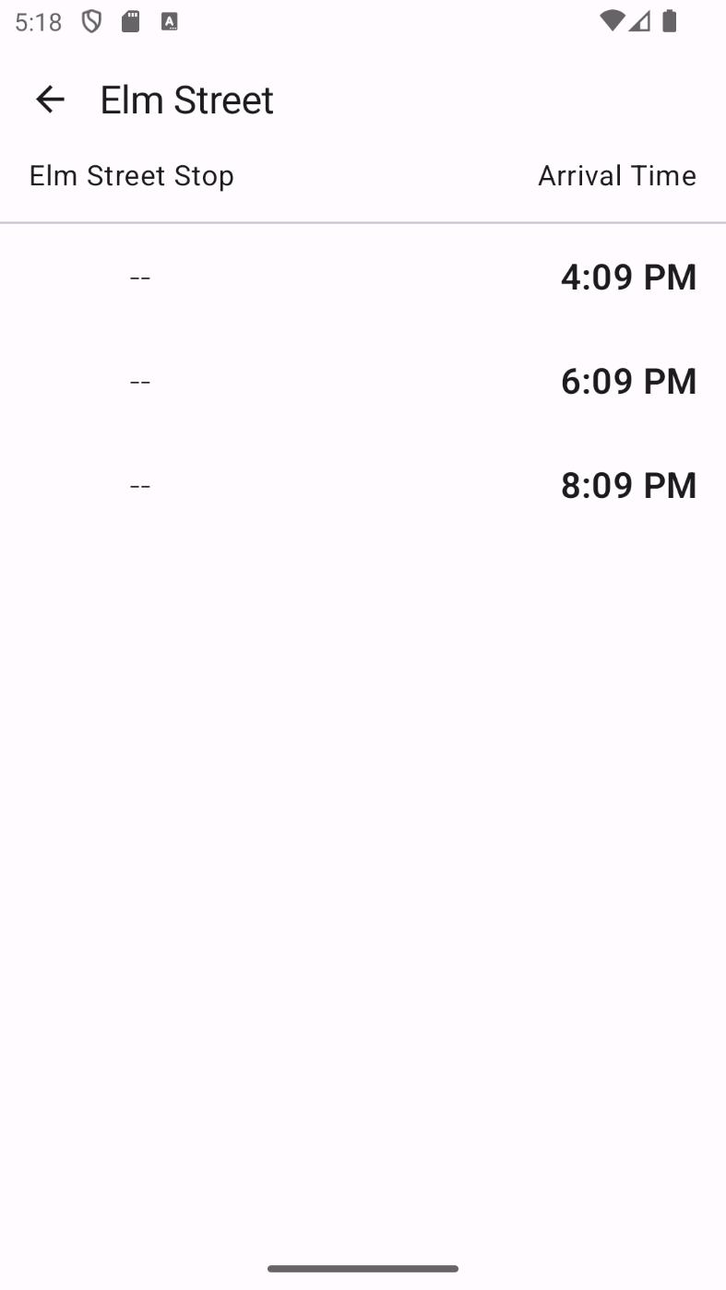

**DAO DATABASE**

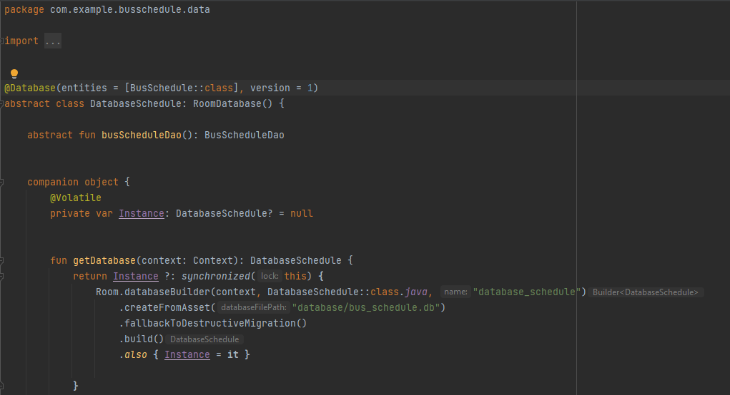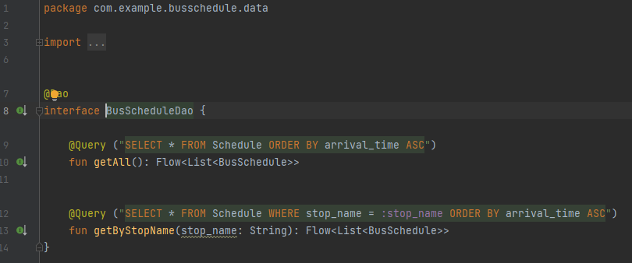

**ROOM DATABASE**